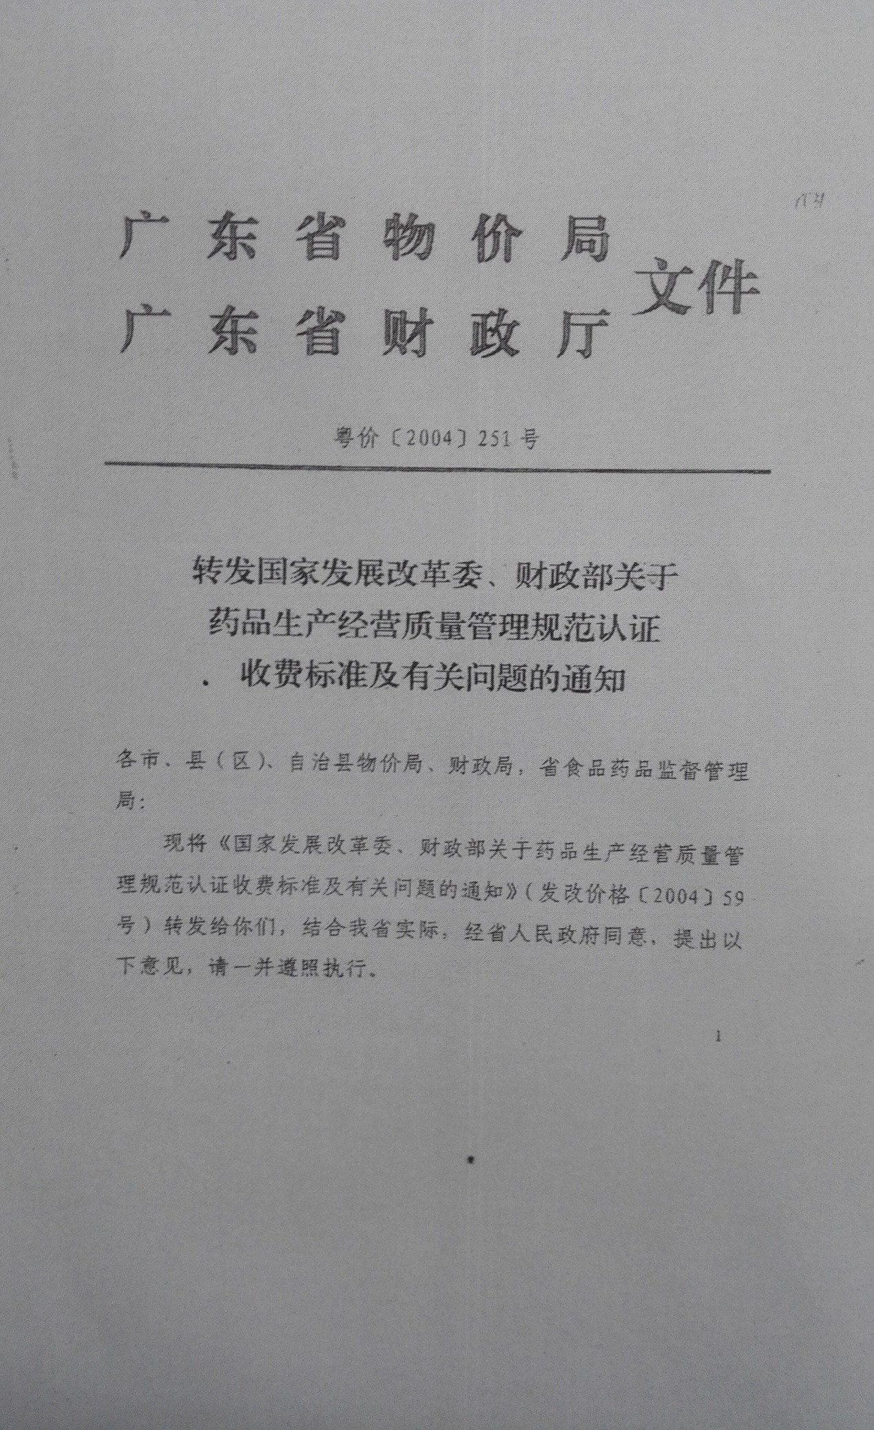
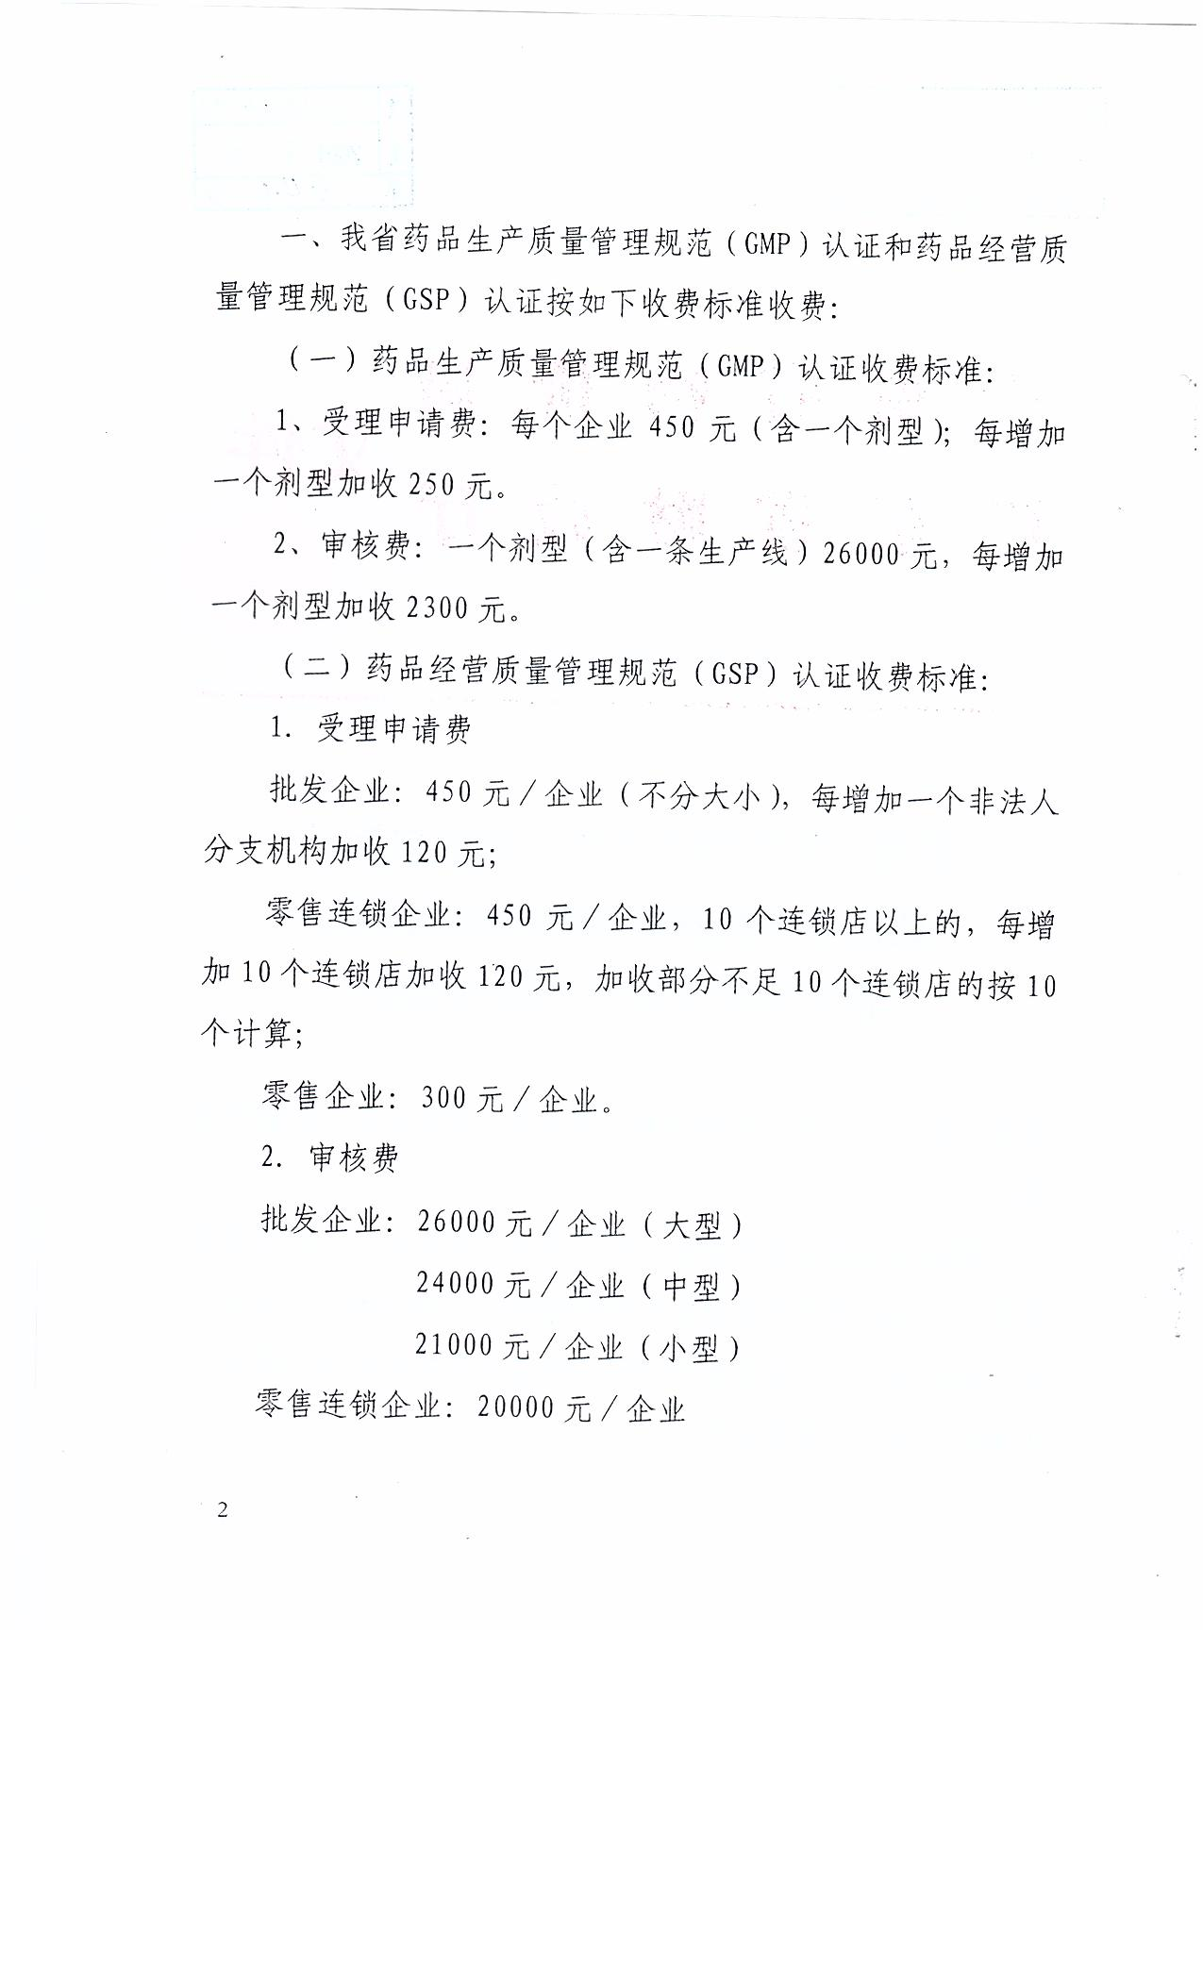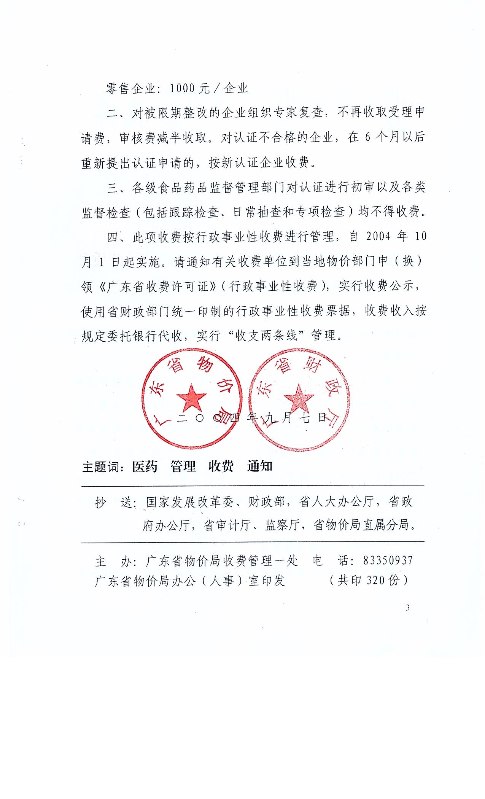
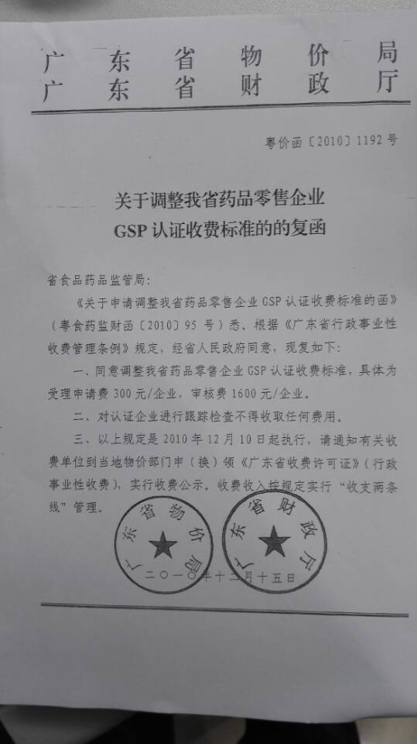
省局受理大厅审核企业资料

受理大厅依据标准开具广东省非税收入缴款通知书

企业凭通知书到指定银行缴款入财政专户

企业凭广东省非税收入（电子）票据领证

